Pirkimo sąlygų 2 priedas

Būsto pritaikymo darbų specifikacija.

Adresas: Keisūnų g. 32, bt.1, Pabradės m., Švenčionių r. sav.

Perkami būsto, esančio Keisūnų g. 32, bt.1, Pabradės m., Švenčionių r. sav. prijungimo prie komunalinių buitinių nuotekų tinklų darbai.

Vadovaujantis UAB „Švenčionių komunalinis centras“ 2026 m. liepos 14 d. raštu Nr.(1.6) SD-270 išduotomis prisijungimo sąlygomis suprojektuoti ir įrengti nuotekų išvadą būstui Keisūnų g. 32, bt.1.
Esamo betoninio nuotekų kaupimo rezervuaro (schemoje pažymėtas simboliu „1“) vietoje sumontuoti PVC šulinį.
Išvadui įrengti naudoti d160 PVC arba PE nuotekų vamzdžius, SN 4 apkrovos klasės.
Posūkyje sumontuoti kontrolinį (inspekcinį) šulinį.
Šuliniai – iš PVC arba PP (polipropileno), d ne mažiaus 315 mm, su dugnu ir dangčiu (liuku)
Liuko statinė apkrova – ne mažiau 12,5 t.
Atstatyti smėlio-skaldos dangą.

Vandentiekio įvado įrengimo darbai neperkami ir nevykdomi.

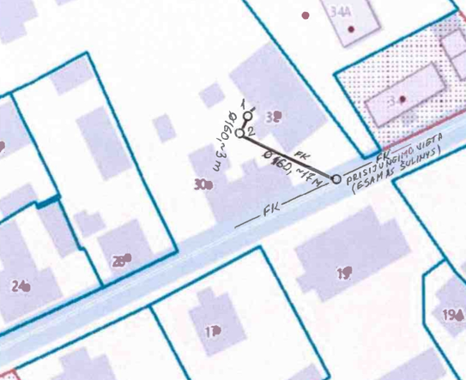
Nuotekų išvado įrengimo schema.

Pridedama. 2026 m. liepos 14 d. UAB „Švenčionių komunalinis centras“ raštas Nr.(1.6) SD-270.

